Nombres: Ednan Josué Merino Calderón

Prueba Conjunta Práctica

**Objetivos:**

* Configurar un Router con SSID y Clave WPA2 mencionadas en clase.
* Conectar el Router a un switch compartido con otros equipos de trabajo.
* Hacer ping con los equipos de los demás equipos de trabajo.
* Conectarse a internet a través de la conexión del switch hasta un wall plate que brinde conectividad.

Configuración del Router:

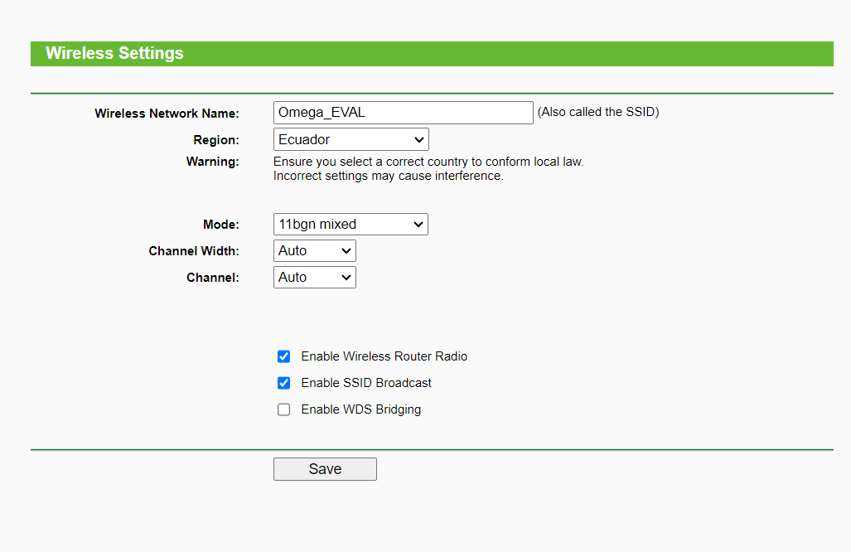

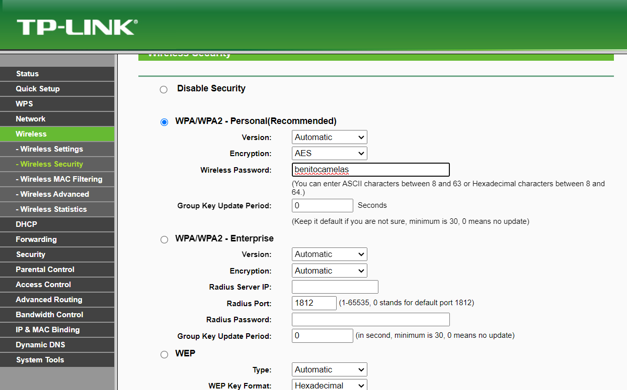

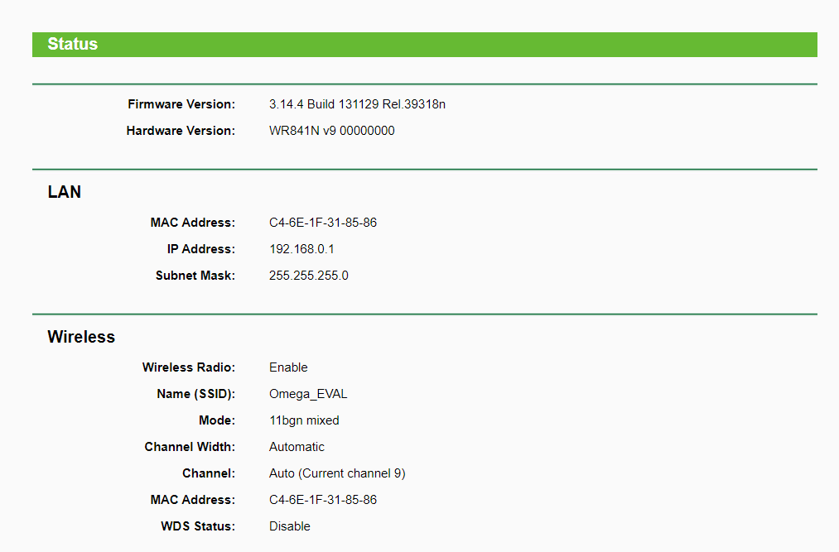

En la misma red ping a Teléfono con ip 192.168.0.101

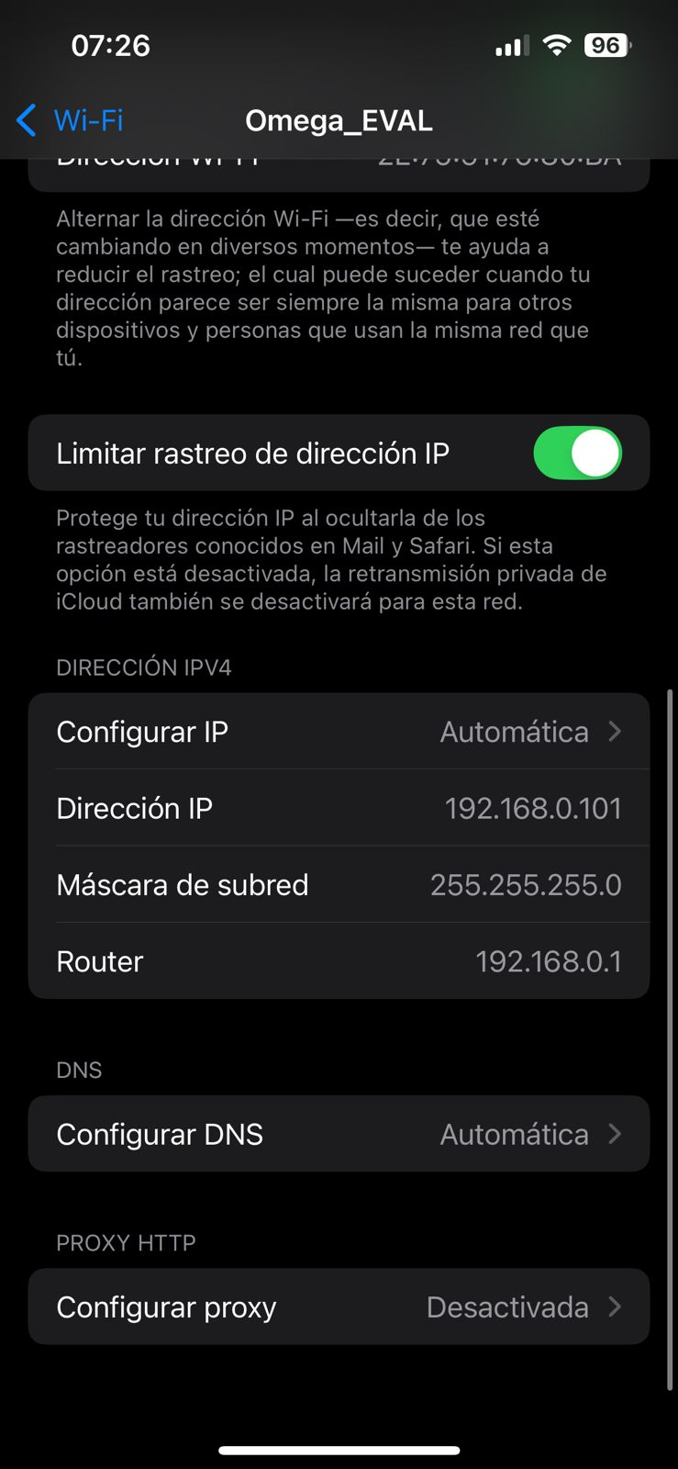

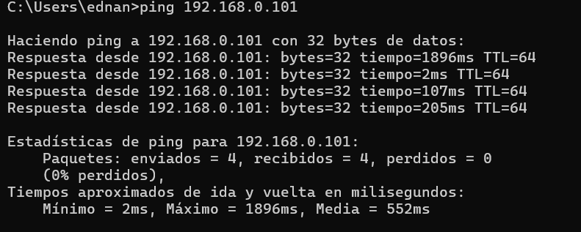

En la misma red ping a PC con ip 192.168.0.105

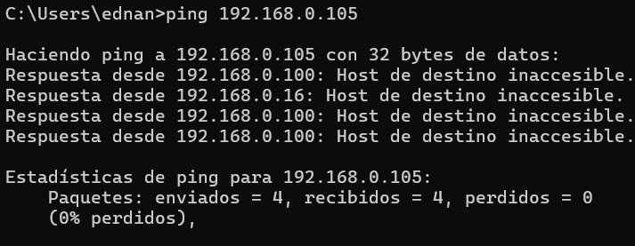

A través del Switch:

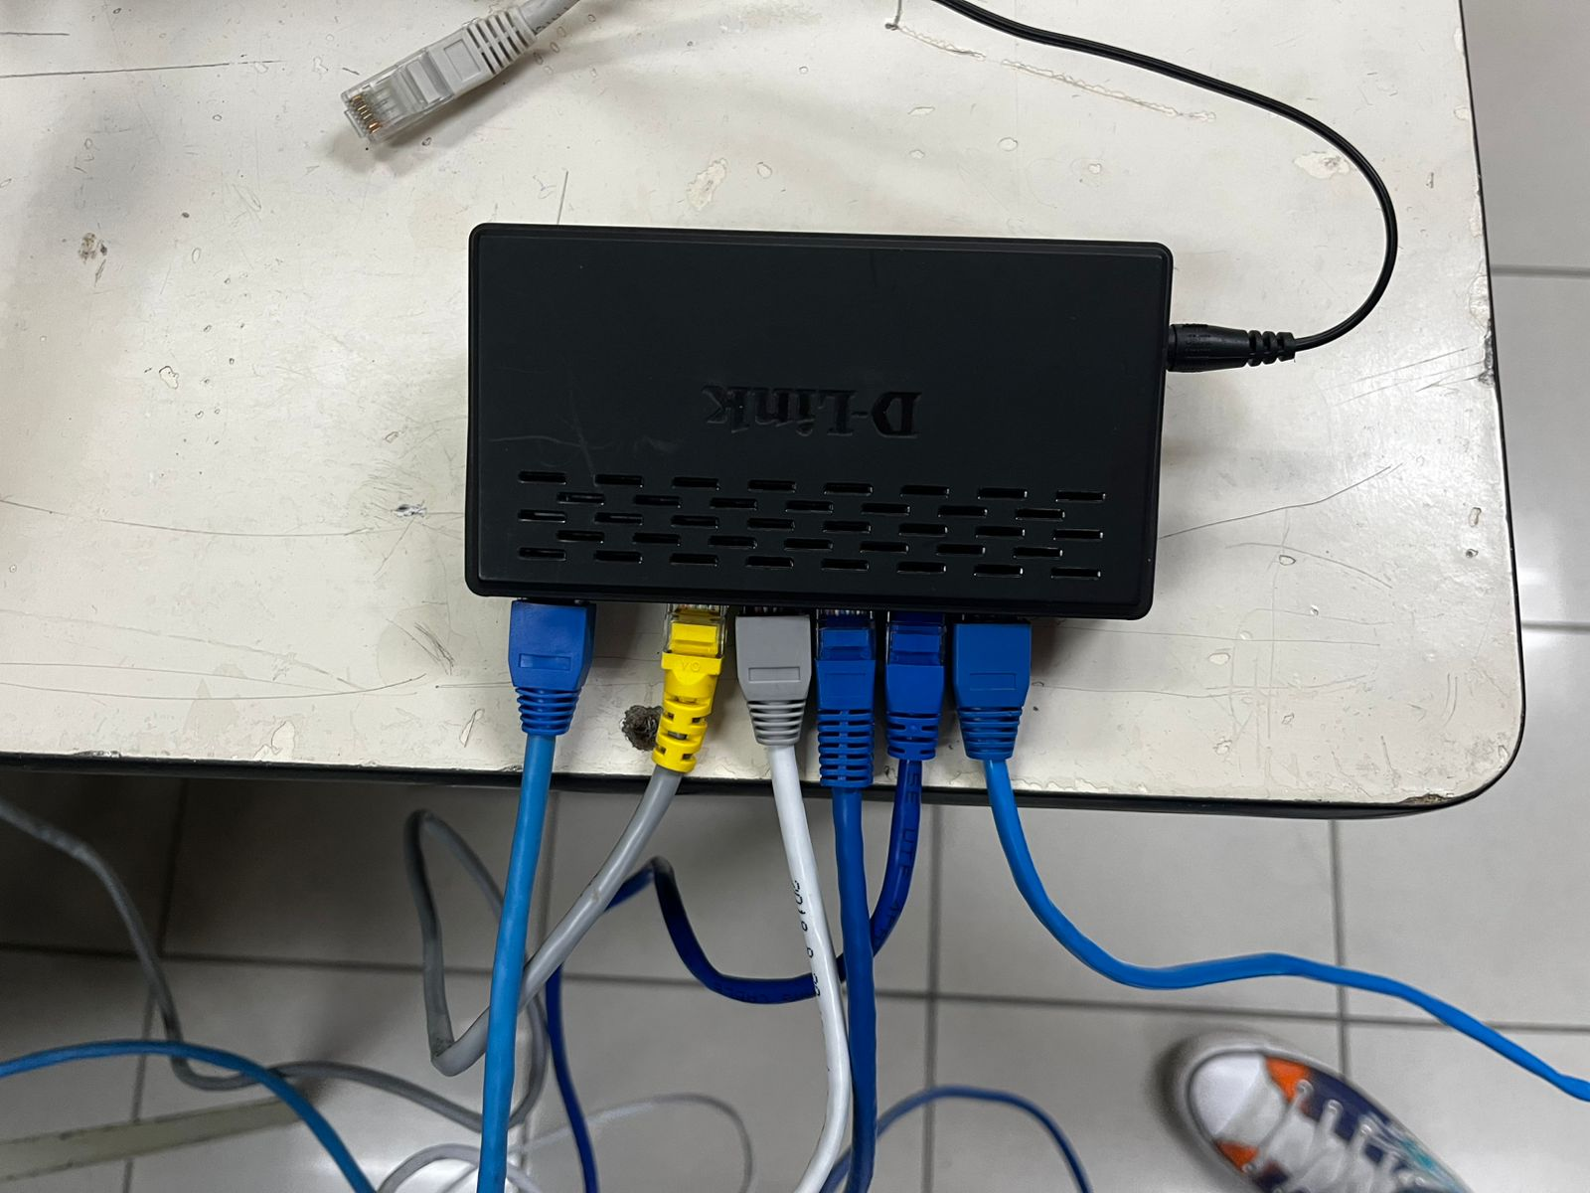

Ping a la ip de Alejandro Andrade 192.168.0.10

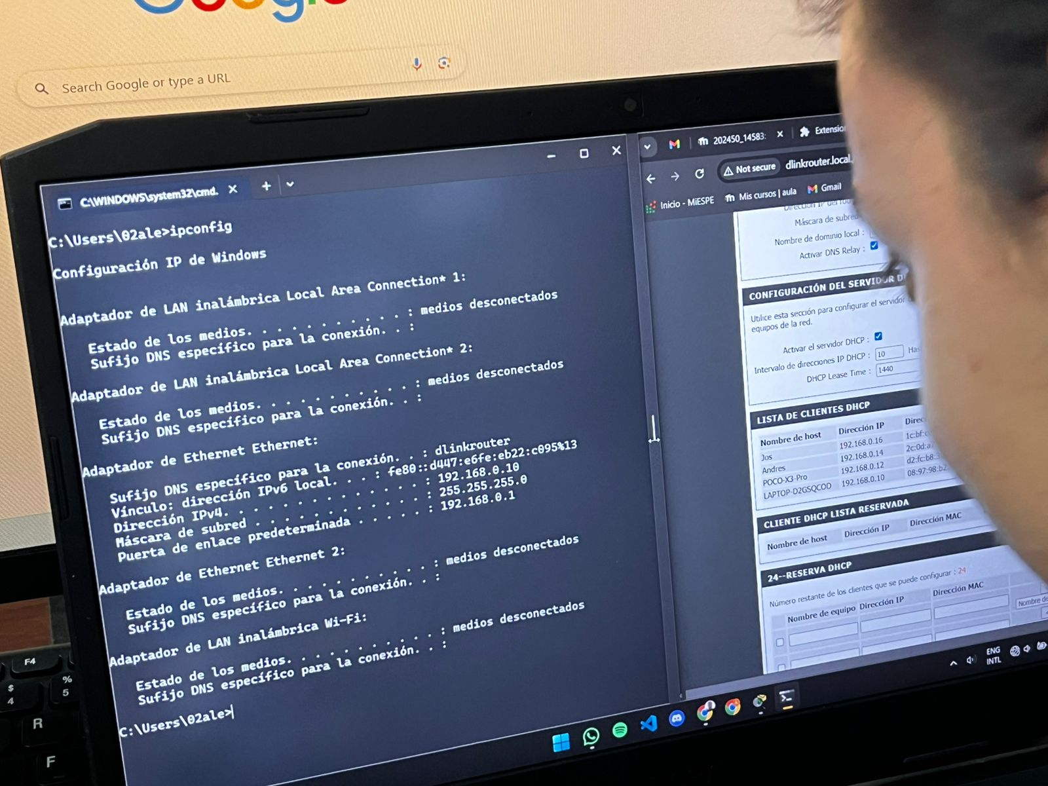

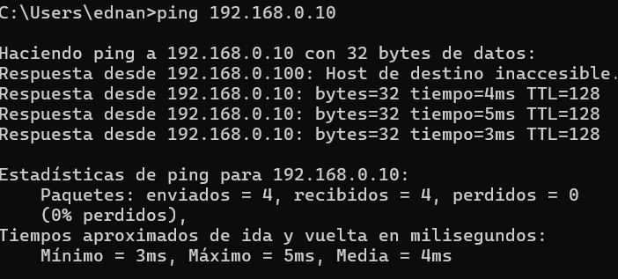

**Conclusiones:**  
  
Se verifica que el router está perfectamente configurado con el SSID y Clave de Acceso WPA2 previamente establecidas, a través del switch se hace los ping a demás equipos de la red.

La conexión a internet depende del proveedor, la conexión y arquitectura de la red está debidamente realizada, sin embargo, al no haber servicio no se logra una conexión estable a internet.

Se concluye que la práctica ha terminado con éxito y sin contratiempos.